智库域名、标准字和基础色

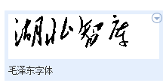

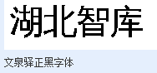

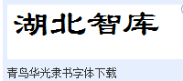



湖北智库（华康唐风隶W5）

[www.hbzhiku.org.cn](http://www.hbzhiku.org.cn)

[www.hubeizk.org.cn](http://www.hubeizk.org.cn)

